Fusilli ovenschotel met tonijn

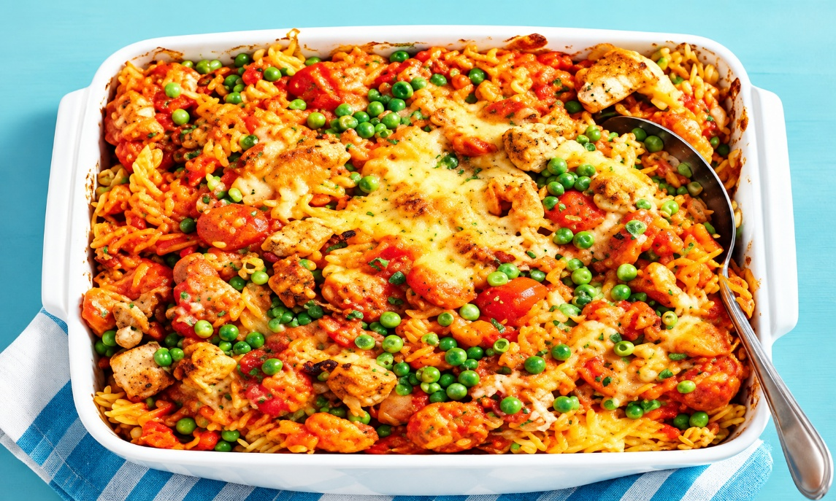

Ingrediënten 4 personen:
300 g fusilli 100 g gedroogde tomaten
570 ml tomatensoep 450 g diepvries tuinerwten
320 g tonijnstukken in olijfolie 100 g geraspte belegen kaas

Aan de slag:
Verwarm de oven voor op 180 °C. Kook de pasta 5 min. Giet af en spoel koud onder stromend water. Doe in de ovenschaal.
Halveer de cherrytomaten. Voeg de tomatensoep, erwten en tomaten toe en schep om. Laat de tonijn uitlekken. Doe de tonijn erbij en schep voorzichtig om.
Verdeel de kaas erover en bak ca. 20 min. in het midden van de oven goudbruin.

